Hlazení Duše Miminka
pro kytičkové hlazení a pročištění ovzduší

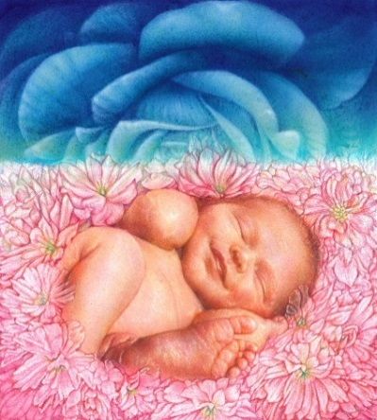

Úvodní rituál pro děti

Na začátku si dítě nejdřív dlaně umyje v teplé vodě, poté si je protře o sebe navzájem, aby se prohřáli (nikdy se nikoho nedotýkáme studenýma dlaněmi).

1. Na začátku se nejdřív všechny děti společně naladí do vůně Růže pomocí esence Hlazení Duše Miminka, kdy se naučí nejdřív opečovat sebe sama a vyladí se do jemnosti a něhy; a poté bude připravené opečovávat druhé. Voňavou esenci si nastříká a poté vetře do následovných míst na těle:

- na temeno (pro harmonizaci oblasti hypotalamo-hypofýzy a tvorby jejich hormonů – např. růstového hormonu), kde si také namaluje i „spirálku“
- na čelo (přičemž si dlaní zakryje oči) a rozetře esenci od středu čela až do spánků po obou stranách (oblast epifýzy) a poté si namaluje „spirálku“ do středu čela
- do oblasti před ušima i za ušima, kde voňavou esenci důkladně rozetře
- vydatně vetřeme voňavou esenci do záhlaví a 7. krčního obratle,
- poté ji můžeme vetřít i zepředu do oblasti krku a dekoltu (otevírá se komunikace, sdílení a kreativita)
- do středu hrudníku v oblasti srdce (CV 17) se namaluje pravotočivá „spirálka“
- do zápěstí a vzájemným rozetřením obou rukou v místě zápěstí o sebe pro plynulé rozproudění voňavé esence do celého těla
- do dlaní, kdy si protřeme dlaně o sebe navzájem do „sucha“ a aspoň 2-3x si z nich zhluboka přivoníme a naladíme se do voňavé „emoce Růže“
- také oblast a pokožka plosek nohou je velmi vhodná na potírání esencí

